Лабораторна Робота №3
з предмету "СУЧАСНІ КОНЦЕПЦІЇ
СТВОРЕННЯ
ІНТЕЛЕКТУАЛЬНИХ
ІНФОРМАЦІЙНИХ СИСТЕМ"

Виконав
аспірант групи IT-з41Ф
Фещенко Кирил

Київ 2026

Тема: Система моніторингу криптовалютного ринку на основі сокетного програмування та кореляційного аналізу

1. Вступ та постановка задачі

1.1 Мета роботи
Метою даної лабораторної роботи є розробка системи підтримки прийняття рішень для моніторингу криптовалютного ринку. Система демонструє практичне застосування низькорівневого сокетного програмування (TCP-сокети для протоколів HTTP та NNTP), багатопотокової архітектури, кореляційного аналізу даних та веб-технологій для побудови інтелектуальної інформаційної системи.

1.2 Теоретичні відомості
Протокол HTTP (Hypertext Transfer Protocol) — протокол прикладного рівня для передачі гіпертекстових документів. У даній роботі реалізовано метод HEAD через сирі TCP-сокети (порт 80) для відстеження змін контенту на сторінках криптовалютних бірж за допомогою заголовка Content-Length.
Протокол NNTP (Network News Transfer Protocol) — протокол для читання та публікації повідомлень у групах новин Usenet (RFC 3977). Реалізація включає команди GROUP, HEAD, ARTICLE та обробку багаторядкових dot-terminated відповідей через TCP-сокети (порт 119).
Кореляційний аналіз — метод виявлення залежностей між HTTP-змінами на біржах та активністю у новинних групах. Система обчислює інтегральний показник впевненості для генерації торгових сигналів.

1.3 Модель кореляційного аналізу
Інтегральний показник впевненості S обчислюється за формулою:
S = S_http + S_nntp + S_groups + S_action
де складові визначаються наступним чином:
Складова | Умова | Бали
S_http | Зміна Content-Length на біржі (>5%) | +30
S_nntp | Сплеск згадувань (>200% від базової лінії) | +40
S_groups | Обговорення у 2+ групах новин | +15
S_action | Наявність дієвих слів (listing, fork, ETF...) | +15

Класифікація подій за показником S:
Діапазон S | Класифікація
70–100 | High Priority Alert (Високий пріоритет)
50–69 | Monitor Closely (Уважний моніторинг)
30–49 | Informational (Інформаційний)

2. Опис реалізації

2.1 Архітектура системи
Система побудована на багатопотоковій архітектурі з трьома робочими потоками та веб-сервером Flask. Міжпотокова комунікація реалізована через об'єкти threading.Event, а потокобезпечний доступ до бази даних забезпечується режимом WAL (Write-Ahead Logging) SQLite з окремим з'єднанням на кожний запит.

2.2 Структура проекту
- app.py — Flask-додаток та оркестратор потоків
- database/init_db.py — ініціалізація схеми БД (3 таблиці, WAL-режим)
- database/models.py — функції доступу до даних (raw sqlite3, без ORM)
- monitors/http_monitor.py — сирий TCP-сокет HTTP HEAD з retry
- monitors/nntp_monitor.py — повна реалізація протоколу NNTP через TCP
- monitors/http_worker.py — потік HTTP-моніторингу (polling loop)
- monitors/nntp_worker.py — потік NNTP-моніторингу (polling loop)
- engine/correlator.py — алгоритм кореляційного скорингу
- engine/correlator_worker.py — потік кореляційного аналізу (event-driven)
- static/css/styles.css — темна тема інтерфейсу (dark crypto aesthetic)
- static/js/dashboard.js — клієнтський JavaScript (авто-оновлення кожні 30с)
- templates/index.html — шаблон дашборда з трьома панелями
- templates/conf.html — сторінка конфігурації з tag-чіпами

2.3 Мережеві протоколи
HTTP-моніторинг: реалізовано через сирі TCP-сокети (socket.AF_INET, SOCK_STREAM) на порт 80. Конструюється запит HEAD з заголовком Connection: close для запобігання блокування на keep-alive відповідях. Парсинг Content-Length із заголовків відповіді. Експоненційний backoff при помилках (3 спроби: 1с, 2с, 4с). Відстежуються три біржі: Binance, Coinbase, Kraken.
NNTP-моніторинг: повна реалізація протоколу RFC 3977 через TCP-сокети на порт 119. Підтримуються команди GROUP, HEAD, ARTICLE, QUIT. Обробка dot-terminated багаторядкових відповідей з unescaping подвійних крапок. Сканування ключових слів у заголовках та тілі статей. Підключення до сервера news.neodome.net з групами sci.crypt, misc.invest.stocks, misc.invest.futures.

2.4 Потокова модель
Потік | Тип | Сигнали
HTTP Worker | Polling (60с інтервал) | Встановлює change_event
NNTP Worker | Polling (120с інтервал) | Встановлює article_event
Correlator | Event-driven (30с timeout) | Очікує change_event / article_event

3. Результати роботи

3.1 Веб-інтерфейс — Dashboard
Головна сторінка системи відображає три панелі в реальному часі: таблицю HTTP-моніторингу бірж, стрічку NNTP-новин з підсвіченими ключовими словами та панель ринкових сигналів з кольоровою індикацією пріоритету.
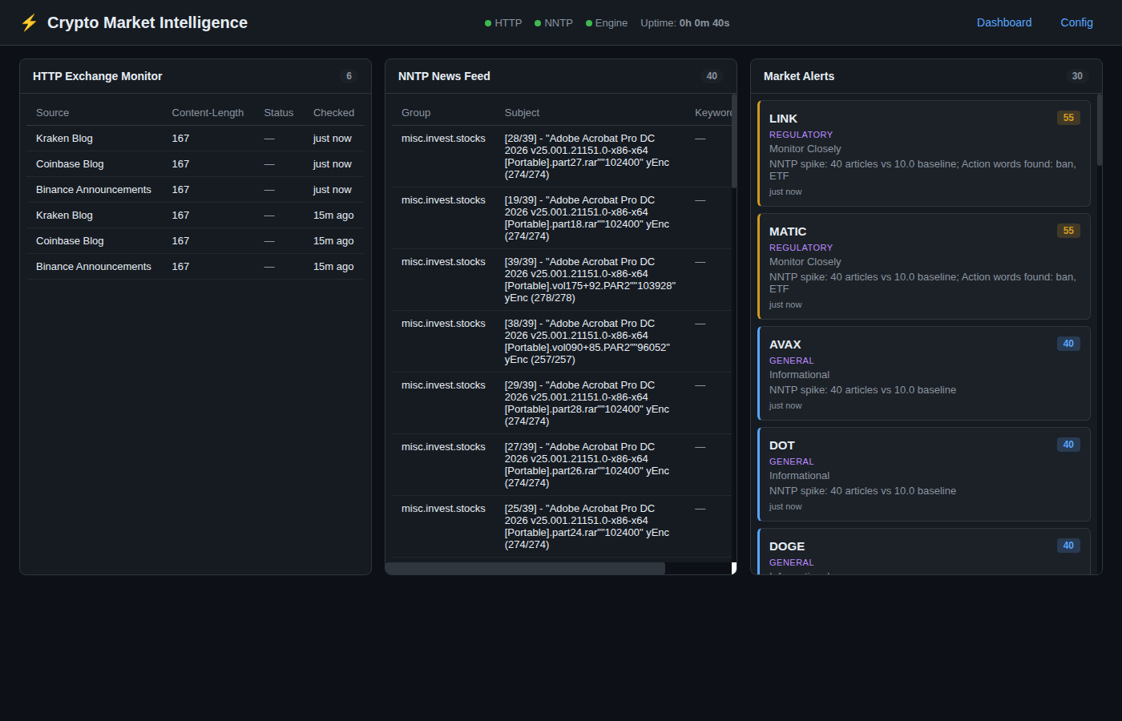
Рис. 1. Dashboard системи Crypto Market Intelligence

3.2 Сторінка конфігурації
Сторінка конфігурації дозволяє в реальному часі змінювати параметри системи: додавати/видаляти відстежувані токени та дієві слова (tag-чіпи), керувати HTTP та NNTP джерелами, налаштовувати порогові значення скорингу. Підтримується імпорт/експорт конфігурації у форматі JSON.
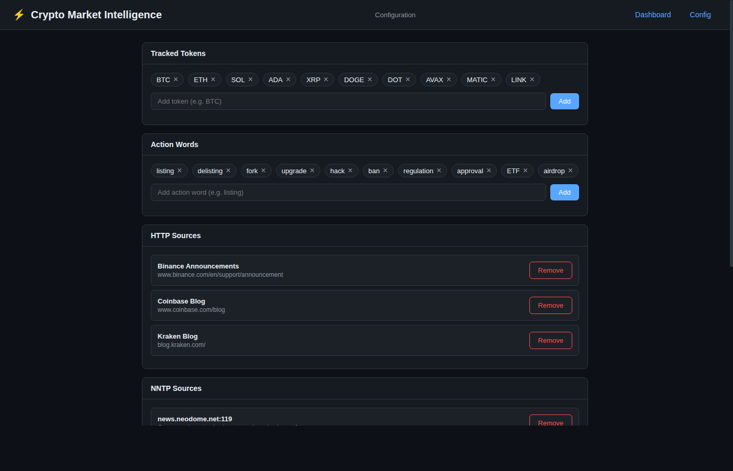
Рис. 2. Сторінка конфігурації системи

3.3 Результати моніторингу
Компонент | Статус | Результат | Деталі
HTTP Worker | Активний | 3 біржі відстежуються | Content-Length: ~167 байт
NNTP Worker | Активний | 40 статей отримано | 2 групи: sci.crypt, misc.invest.stocks
Correlator | Активний | 30 ринкових подій | Score 40–55, типи: regulatory, general

Приклади згенерованих ринкових сигналів:
Токен | Тип події | Score | Рекомендація
ETH | regulatory | 55 | Monitor Closely
SOL | regulatory | 55 | Monitor Closely
BTC | general | 40 | Informational
DOGE | general | 40 | Informational

3.4 REST API
Система надає 8 REST-ендпоінтів для взаємодії з Dashboard та зовнішніми системами:
Метод | Шлях | Опис
GET | / | Dashboard (HTML)
GET | /conf | Сторінка конфігурації (HTML)
GET | /api/status | Стан потоків, uptime
GET | /api/http-changes | Останні HTTP-снапшоти
GET | /api/nntp-feed | Останні NNTP-статті
GET | /api/alerts | Ринкові сигнали
GET | /api/config | Поточна конфігурація
POST | /api/config | Оновлення конфігурації

4. Висновки
- Сокетне програмування: реалізовано повноцінні клієнти HTTP та NNTP протоколів через сирі TCP-сокети без використання бібліотек urllib чи requests, що демонструє глибоке розуміння мережевих протоколів на рівні байтових потоків.
- Багатопотоковість: система використовує 3 daemon-потоки з event-driven комунікацією (threading.Event) та потокобезпечним доступом до SQLite через WAL-режим, що забезпечує паралельну обробку даних з різних джерел.
- Кореляційний аналіз: інтегральний показник впевненості (0–100) дозволяє класифікувати ринкові події за пріоритетом та надавати конкретні рекомендації для прийняття рішень.
- Graceful degradation: система коректно обробляє недоступність серверів — продовжує роботу з логуванням помилок, без аварійного завершення, що є критичним для систем реального часу.
- Практичність: веб-інтерфейс з авто-оновленням, browser notifications для високопріоритетних подій, та гнучка конфігурація через UI роблять систему придатною для реального моніторингу криптовалютних ринків.

